İLANLI USUL İÇİN STANDART GAZETE İLANI FORMU
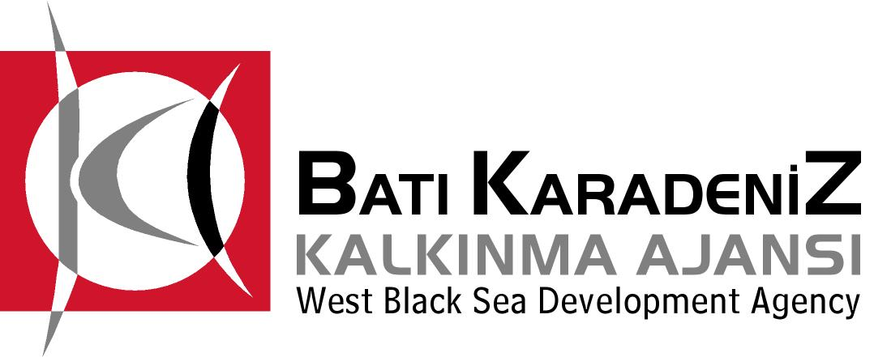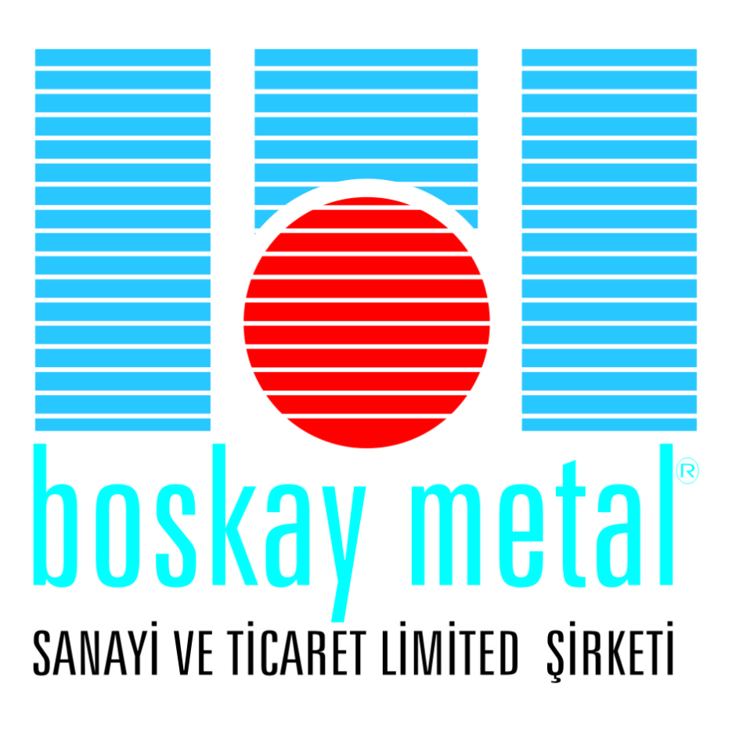

Mal Alımı için ihale ilanı

BOSKAY METAL SAN. VE TİC. LTD. ŞTİ., Batı Karadeniz Kalkınma Ajansı 2013 yılı KOBİ Mali Destek Programı kapsamında sağlanan mali destek ile KARABÜK’ te “DEPREME DAYANIKLI İNŞAAT DEMİRİNİN BÖLGEMİZDE İLK KEZ ÜRETİME BAŞLANMASI” projesi için mal alımı ihalesi sonuçlandırmayı planlamaktadır.

İhale kapsamında alınması planlanan makine ve ekipmanlar aşağıdaki gibidir;

LOT – 1: 1 Adet Temperleme Makinası
LOT – 2: 1 Adet Spektrometre Cihazı
1 Adet Sertlik Ölçme Cihazı

İhaleye katılım koşulları, isteklilerde aranacak teknik ve mali bilgileri de içeren İhale Dosyası Kurtuluş Mah. Yeni Sanayi Bölgesi No:52 78100 KARABÜK adresinden temin edilebilir.

Teklif teslimi için son tarih ve saati:06.01.2014 Saat: 11:00

Gerekli ek bilgi ya da açıklamalar; www.boskaymetal.com ve www.bakka.gov.tr internet adreslerinde yayınlanacaktır.

Teklifler, 06.01.2014 tarihinde, saat 11:00’de ve Kurtuluş Mah. Yeni Sanayi Bölgesi No:52 78100 KARABÜK adresinde yapılacak oturumda açılacaktır.

İlgili personelinin adı-soyadı/unvanı:Kaan KALYONCU
Telefon numarası: 0370 412 87 17, Cep numarası: 0544 295 78 79, Faks numarası: 0370 412 72 25
e-mail : kaan@boskaymetal.com

